丽江中国西部研究发展促进会
工 作 简 报
第七期
丽江西促会办公室编 2024年8月30日

丽江西促会引领国防教育基地资方
到程海白云山调研的工作简报
2024年8月28日，在杨建福会长的引领下，国防教育基地资方中信环投投资部总监于志勇一行人来到永胜程海白云山项目地进行了深入的考察调研。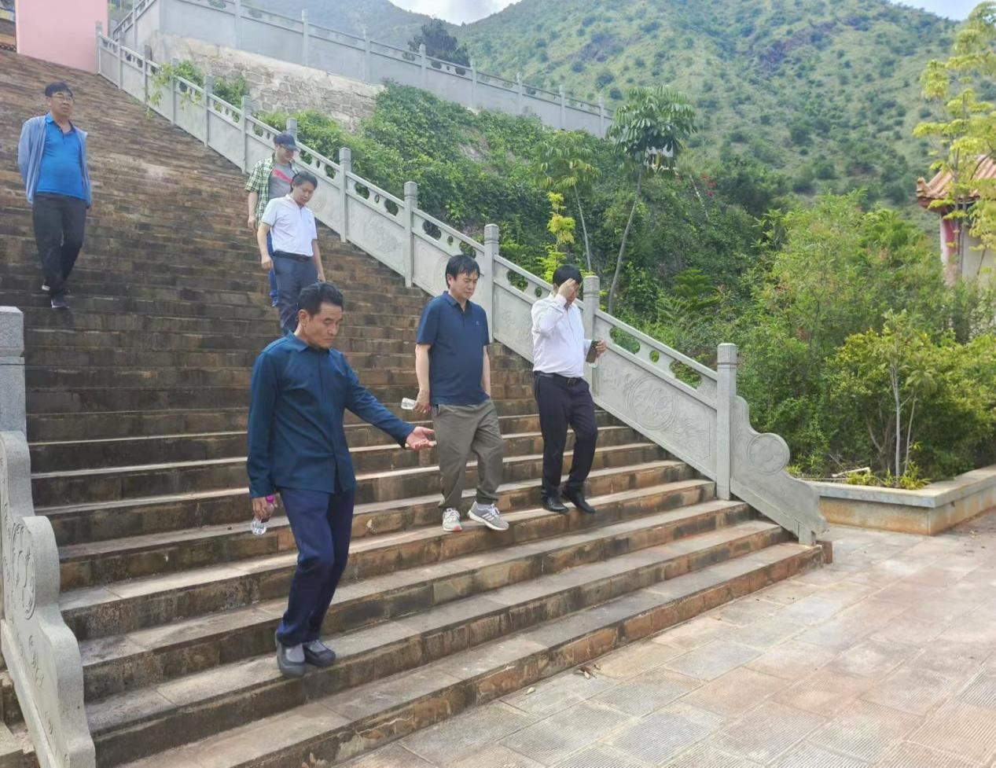
丽江西促会领导与资方代表就国防教育基地项目的整体发展规划、运营模式、预期社会与经济效益等方面进行了全面汇报。着重阐述了项目在国防教育推广、青少年爱国主义培养等方面的重要意义与独特优势。
资方就项目的投资规模、回报周期、风险管控等问题给出建设性的意见。本会领导从行业发展趋势、政策扶持等角度进行了专业分析与引导，促进双方的有效沟通。